Sana:
Sinf: | 11-A | 11-B | 11-V | 11-G
___________________
Mavzu: Photo Shopda rang tizimlari
Fan: Informatika № 11
Darsning maqsadi:

Ta’limiy: O’quvchilarga Photo Shopda rang tizimlarini o’rgatish.
Rivojlantiruvchi: O’quvchilarni mustaqil fikrlarini oshirish va rivojlantirish.
Tarbiyaviy: Vatanini sevish, milliy va umuminsoniy qadriyatlarga hurmatda bo‘lish, odob-axloq qoidalariga rioya qilishni singdirish.
Tayanch va fanga oid kompetensiyalar:
TK: real hodisalarni matematik tilda ifodalash usullaridan foydalana oladi va bu usullar samarali ekanligini tushuna oladi;
FK: grafik ko‘rinishda berilgan funksiyaning aniqlanish sohasi, qiymatlar to‘plami, monotonlik oraliqlari, maksimumi va minimumini, asimptotalarini topa oladi;
Dars usuli: suhbat, tushuntirish, “Savol-javob” metodi, “Rasmli boshqotirma” , “To‘g‘risini top”,”Yosh aktyor”o‘yinlari.
Dars turi: Yangi bilim berish.
O’quv jarayonining amaliga oshirish texnologiyasi:
O’qitish usullari: blits-so’rov, savol-javob.
O’qitish shakllari: guruhlara ishlash, frontal, jamoaviy.
O’qitish vositalari:11-sinf darsligi, mavzuga oid dars taqdimoti,
Monitoring va baholash: og’zaki va test nazorati, amaliy vazifalar.
Darsning borishi:
- Tashkiliy qism:
O’quvchilar bilan salomlashish
Xonani va o’quvchilarni darsga tayyorliklarini kuzatish
Yo’qlamani aniqlash
Navbatchi axboroti.
Siyosiy daqiqa.
- Darsning maqsad va vazifalarini qo’yish.
- Tayanch bilimlarning faollashtirish.
Uyga vazifalarini tekshirish va o’tilgan mavzuni mustahkamlash.
- Mehmonxona suratini boshqa suratdagi kompyuter ekraniga joylang.
- Mehmonxona suratini boshqa suratdagi avtomashinaning yon oyna- siga joylang.
- Yon oynasida mehmonxona rasmi bo‘lgan avtomobil rasmini suratdagi kompyuter ekraniga joylang.
- Kublami boshqa usullarda joylab, yangi tasvirlar yarating.
- 0‘zingizning fotosuratingizdan kub yasab, ular bilan tasvimi to‘ldi- ring.
- Qatlamlaming joyini almashtirish qanday amalga oshiriladi?
- Dars materiallarini tushuntirish (materiallarni tushuntirish dars prezentatsiyasi va videorolik, amaliy harakatlar, tayyor ishlar ko’rgazmasini namoyish qilish bilan birgalikda olib boriladi).
Nazariy qism:
Ranglar bilan ishlash uchun bir qator tizimlar ishlab chiqilgan. Ulardan birinchisi qo‘shiluvchi ranglar tizimi deb ataladi. Xonadagi bir nechta chi- roqlami yoqsak, ular taratayotgan yomg‘liklar qo‘shiladi va xona yanada yorishadi. Agar bu chiroqlar turli rangda bo‘lsa, bu ranglar qo‘shilib, xona ulardan ko‘ra yorqinroq (ochroq) rangga kiradi. Boshqa ranglami uchta aso siy rang: qizil (Red), yashil (Green) va ko‘k (Blue) ranglami turli nisbatda qo‘shish bilan yaratish mumkin. Bu ranglaming nomlaridan qo'shiluvchi ranglar tizimi nomi RGB olingan:
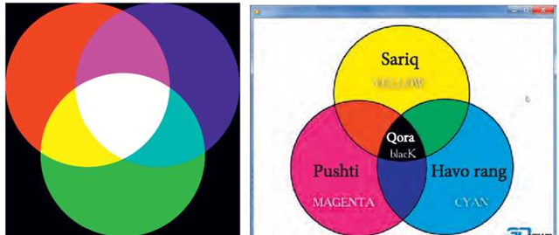
Bu ranglaming har birining yorqinligi 0 dan 255 gacha bo‘lishi mumkin. Natijada 256*256*256 ta (o‘n olti milliondan ko‘proq) ranglar hosil qilish mumkin. Masalan, yashil va ko‘k ranglar qo‘shilganda havo rang (ingliz ti- lida Cyan deb ataladi), qizil va ko‘k ranglar qo‘shilganda pushti (Magenta), qizil va yashil ranglar qo‘shilib sariq ( ) ranglar paydo bo‘ladi. Uchta asosiy rang qo‘shilganda oq rang chiqadi.
Qo‘shiluvchi ranglar yordamida televizor va kompyuter monitori ekranidagi tasvirlaming ranglari hosil qilinadi. Rasm darslaridan bilamizki, oq qog‘ozni bir necha rangdagi bo‘yoqlar bilan bo‘yasak, bu ranglar qo‘shilib, to‘qlashadi. Masalan, sariq va pushti ranglar bilan qog‘ozni bo‘yasak, qog‘oz qizil rangga kiradi. Bunda ranglar oq rangdan ayriladi va bu ranglar tizimi ayriluvchi ranglar tizimi deb ataladi.
Bu tizimda asosiy ranglar sifatida havo rang, pushti va sariq ranglar olin- gan. Bu uchta rang oq qog‘ozga surtilganda qog‘oz qora rangga kiradi. Lekin toza bo‘yoqlar olish juda qiyinligi sababli bu uchta rangdan hosil qilingan qora rang biron bir bo‘yoq tusiga kirib qoladi. Buning oldini olish uchun ayiriluvchi ranglar tizimida yuqoridagi uchta rang bilan birga qora rang ham ishlatiladi. Natijada qora ranglar ko‘p bo‘lgan tasvirlami yaratishda boshqa rangdagi bo‘yoqlaming sarflanishi ham keskin kamayadi. Ranglaming bu tizimidan rangli printerlarda, plotterlarda hamda nashriyotning bosma mashinalarida foydalaniladi. Bu tizim undagi asosiy ranglar nomlaridan olingan bo‘lib, CMYK (Cyan, Magenta, Yellow, blacK) deb ataladi. Bu tizimda har bir asosiy rang foizda ko‘rsatiladi.
PhotoShopda asosan dizaynerlar ishlashadi. Ular uchun qulay va tushunarli bo‘lgan ranglar tizimi ham ishlab chiqilgan. Ulardan biri HSB deb ataladi. Bu nom ingliz tilidagi Hue (Rang turi), Saturation (Rang to‘yinganligi) Brightness (Rang yorqinligi) so‘zlaridan olingan.
Bu tizimda ranglar palitrasi doira shaklida qurilgan bo‘lib, har bir rangga uchta parametr mos keladi. Bu parametrlaming birinchisi kerakli rangni tanlash uchun xizmat qiladi. Asosiy ranglar doira chegarasi bo‘lgan aylanada joylashgan

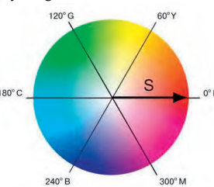
Ulami tanlash uchun aylanadagi nuqtaga mos keladigan markaziy burchak (0 dan 360 gradusgacha bo‘lgan qiymatni qabul qiladi) qiymati kiritiladi. 0° ga qizil, 120° _{R} ga yashil, 240° ga ko‘k rang mos keladi. Ddrilamchi ranglar: sariq (60°), havorang (120°) va pushti (240°) lar asosiy ranglar
orasida joylashgan.
Bu ranglar bir-biri bilan qo‘shilib, yangi ranglar paydo bo‘ladi. Masalan, ko‘k rang (240°) bilan pushti rang (300°) orasida siyohrang (270°) joylashgan.
Bdrinchi parametr rangning to‘yinganligini bildiradi. Bu parametr 0 dan 100 gacha bo‘lgan qiymatni qabul qiladi. Bu parametming qiymati kamay- gani sari rangning o’yinganligi ham kamayib boradi va 0 ga teng bo‘lganda bu rang oq rangga aylanib qoladi
Bu parametrga mos keladigan ranglar tanlangan burchakning radiusi bo‘yicha joylashgan bo‘ladi. Bu radius bo‘ylab harakatlanganda doira chegarasi, ya’ni aylanada tanlangan rang to‘yinganligi kamayib borib oq rangga aylanadi.
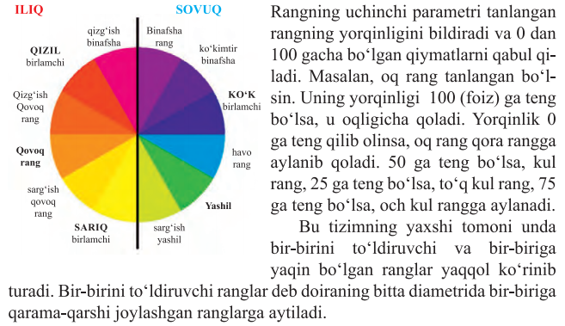
- Amaliy ish:

- Yorug‘lik nurlari haqida nimalar bilasiz?
- Qo‘shiluvchi ranglar tizimi qanday ishlaydi?
- Ayiriluvchi ranglar tizimi qanday ishlaydi?
- HSB ranglar tizimi qanday ishlaydi?
- HSB ranglar tizimidagi har bir parametr nimani anglatadi?
- Bir-birini to‘ldiruvchi ranglar deb qanday ranglarga aytiladi
- Darsga yakun yasash:
O’quvchilarni olgan bilimlari hamda qilgan ishlarini nazorat qilib baholash, ularni yo’l qo’ygan kamchiliklarini to’g’irlash.
- Uyga vazifa berish: Mavzuga doir o‘nta test tuzing.
O’IBDO’: ____________ __________________
(imzo) (F.I.SH.)
Adxamjon_Vahobov +99890 300-02-21 @rishton7

